Муниципальное дошкольное образовательное учреждение
«Детский сад № 7» Копейского городского округа


Сценарий музыкально-физкультурного развлечения
с применением здоровьесберегающих технологий «Снеговик и его друзья»
для детей второй младшей группы

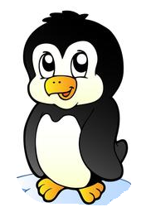
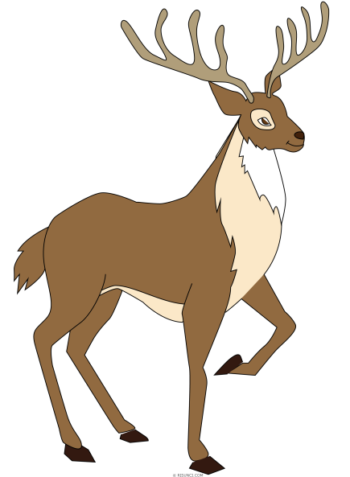
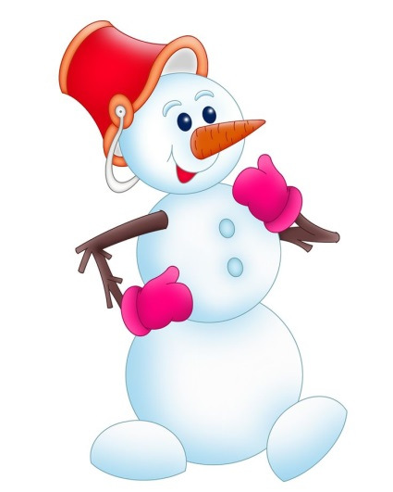

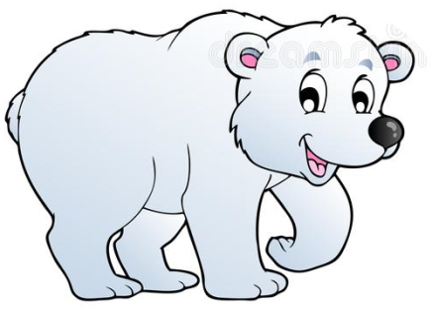

Выполнили:
Музыкальный руководитель
Ушакова Галина Евгеньевна,

Инструктор по физической культуре
Караваева Татьяна Владимировна

Цель: приобщение детей к здоровому образу жизни.
Задачи:
Образовательная: закрепить умение согласовывать движения с музыкой, обогатить знания детей о северных животных.
Развивающая: развивать координационные способности и тембральный слух.
Воспитательная: воспитывать у детей умение слушать задание и желание его выполнять, вызвать интерес к музыкально-физкультурному развлечению.
Материал и оборудование: корзина со снежками (по два на каждого ребёнка), бубенцы (2шт.), сани с сундуком, в котором лежат шумовые инструменты Карла Орфа, корзина с киндер сюрпризами (по одному на каждого ребёнка), сугробы.
Герои: снеговик, белый медведь, северный олень, пингвин.

Ход развлечения
Дети под минус песни «Песенка о медведях» (композитор А. Зацепин, слова Л. Дербенёва) заходят в зал.
Снеговик: Здравствуйте, ребята! Я хорошо повеселился на ваших новогодних праздниках, и мне очень понравилось у вас, но мои друзья скучают и ждут моего возвращения. Приглашаю вас, отправится со мной. Готовы?
Снеговик: Чтобы нам долго не лететь на самолёте, а быстро оказаться в моём городе, повторяйте волшебные слова и движения за мной:
«Влево – вправо повернись, а потом покружись и в городе постоянных снегов очутись».
Снеговик: Посмотрите, как здесь красиво, за вон тем сугробом прячется мой друг, а как его зовут, попробуйте отгадать:
Живет он там, где холода,
И ловит рыбу из под льда.
Он в шубе белой щеголяет,
Умеет плавать и ныряет. (белый медведь)
Снеговик: Правильно угадали. Ребята, пошли на встречу белому медведю!
Дети со снеговиком идут к сугробу, как белые медведи (на внешней стороне стопы), к ним выходит белый медведь.
Белый медведь: Здравствуйте, дети! Я очень люблю играть в снежки. А вы любите? Скорей ко мне бегите и по два снежка берите.
Дети подходят к медведю и берут по два снежка.

Музыкальная игра «Снежки» Вересокиной

Белый медведь: Молодцы, хорошо играли! Вы ко мне быстрей идите, снежки в корзиночку кладите и с собою заберите.
Дети складывают снежки в корзину.
Белый медведь: Предлагаю вам друзья поиграть в догонялки я. Вы будите тихонько ко мне идти и пытаться меня будить, а я притворюсь будто сплю, но потом, как проснусь и вас догоню.

Подвижная игра «Мы тихонечко пойдём» 2-3 раза
Белый медведь «спит».
Дети идут к нему со словами:
Мы тихонечко пойдём,
Дружно к белому медведю подойдём,
И в ладоши хлопнем раз,
Догоняй-ка мишка нас!
Белый медведь просыпается и догоняет детей.
Снеговик и дети благодарят белого медведя за интересные игры и подаренные снежки.
Белый медведь прощается с детьми и отправляется ловить рыбу на ужин для своей семьи.
Снеговик: Дети, слышите, кто-то идёт?
Дети и снеговик садятся на ковёр и прислушиваются.

Пальчиковая гимнастика
Эй, беги, олень, смелей
Через тундру веселей! (Большой, безымянный и мизинец собраны, а два пальца «бегут» по полу, имитируя бег оленя.)
Зимний день, так хорош, (Сжимают и разжимают кулаки, широко раздвигая пальцы.)
Лучше места не найдёшь. (Хлопают в ладоши)

Снеговик: Это мой друг, северный олень. Поздороваемся с ним!

Коммуникативная игра «Здравствуйте»
Дети повторяют слова и движения за снеговиком:
– Здравствуйте, глазки (поглаживают глазки)
– Здравствуйте.
– Здравствуйте, рожки, (показывают рожки)
– Здравствуйте.
– Здравствуйте, ножки, (поглаживают ноги)
– Здравствуйте.
– Здравствуйте, копытца, (топают на месте)
– Здравствуйте.
Северный олень: Здравствуйте, ребятки! Садитесь в сани, я вас прокачу с ветерком!
Музыкальная танец-игра «На саночках» М. Басовой
Снеговик играет на бубенцах, а дети встают парами, первый стоит ко второму спиной. Выполняют движения в соответствии с текстом песни.

Северный олень: Дети, вам понравилось кататься на санях?
У меня для вас есть ещё один сюрприз. Посмотрите, что в санях у меня.
Северный олень открывает сундук, который стоит в санях и достаёт шумовые инструменты Карла Орфа.

Оркестр на инструментах Карла Орфа,
изображающий зимний день

Снеговик и дети благодарят северного оленя за игру и музыкальные инструменты, прощаются с ним.
Снеговик: Ребята, живёт здесь ещё один мой лучший друг, но как его зовут, вам придётся отгадать. (снеговик говорит и показывает походку пингвина)
Он живет где жуткий холод,
Средь снегов живет и льдин
В черно-белом фраке ходит
Птица гордая… (Пингвин)
Из-за сугроба выходит пингвин.

Пингвин: Здравствуйте, я рад вас видеть. Вы любите танцевать?

Танец Пингвинов А. Яранова, Д. Князев
Пингвин хвалит детей за то, что они хорошо танцевали и дарит им подарки (корзину с киндер сюрпризами).
Ребята прощаются со снеговиком и пингвином. С двумя корзинками подарков возвращаются домой, сказав волшебные слова и сделав волшебные движения: «Влево – вправо повернись, а потом покружись и в детском саду очутись».

